ettertanke og bøn

9.desember 2019
Herre Jesus Kristus! Du elskar rett og rettferd fordi rettferda byggjer oss opp og gjer liva våre gode, og kva godt er har du lært oss gjennom profeten Mika: at me syner trufast kjærleik og vandrar audmjukt med vår Gud. Så hjelp oss til det i dag. Gje oss din Heilage Ande slik at me struttar av overskot og guddommeleg kjærleik. Fyll oss med lovsong til deg, og lat din varme og ditt lys strøyma ut frå oss til dei menneska som me møter, dei i familiane våre, dei på jobben og kven det elles skulle vera som dukkar opp i vår veg. Me har så lett å tenkja at det er tilfeldig kven me møter i kvardagen, at det er tilfeldig kven me betaler til i kassa på butikken eller kven som står i kassakøen framfor oss eller bak oss. Tilgje oss at me tenkjer slik og blir likesæle og sjølvopptekne. For i følgje ordet ditt er det DU som leier liva våre og bestemmer kven me skal møta og kven som skal møta oss, rett og slett fordi du er god og ønskjer å velsigna folk gjennom oss. Herre, snu tankane våre slik at me tenkjer meir som deg, og tal til oss slik at me seier og gjer ting i dag som kan føra vår neste nærare deg og di frelse. Amen!
Sanusifolket i Libya
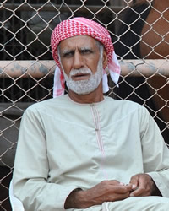
Sanusifolket er sunnimuslimske beduinar, såkalla fellahinar som delvis reiser rundt med krøterflokkane sine og delvis er fastbuande bønder. Det er 642000 av dei, og ikkje èin av dei kjenner Jesus. Sanusiane er høflege og fredelege menneske som har lært livsens kunst gjennom ein eigen profet som heitte Sayyid Muhammad ibn' Ali as-Sanusi. Han har med læra si påverka folket sitt på ein god måte.
Kjære Herre Jesus! Me ber i dag om at du skal verna sanusifolket mot krigen som rasar mellom folkegruppene i Libya, ein krig som bringer store redsler med seg. Me ber om at dette må ta slutt, og at du skal gje denne forvirra og øydelagde nasjonen fred. Me ber om at Libya skal opna seg for kristen misjon, og at du skal tilgodesjå sanusifolket med misjonærar som kan peika på deg som Lammet som ein gong bar bort syndene deira og sonte dei med sitt eige blod. All frelse er i deg, Jesus, og hjelp sanusifolket å forstå at du er Guds gåve til fortapte syndarar, og at di frelse ikkje noko som dei skal gjera seg fortente til, men berre ta imot i tru. Må lyset ditt bli tent for sanusifolket, og me ber om at dei skal koma strøymande til deg, og at di kyrkje skal bli etablert i dette folket til velsigning for heile den libyske nasjon. Amen!
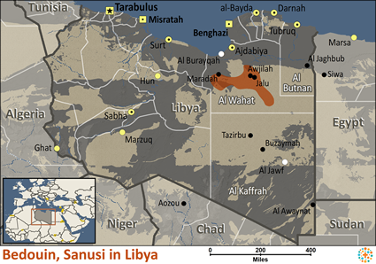
Burkina Faso: 14 kristne drepne under gudsteneste 1.desember.
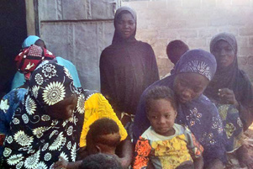
Så skjedde det igjen. Denne gongen i byen Hantoukoura. Midt under gudstenesta i ei lita kyrkje vart kyrkjelyden invadert av tungt væpna islamistar. Dei beordra alle gutar og menn ut, og på plassen utanfor kyrkja vart dei regelrett avretta. Burkina Faso har gjennom mange år vore ein fredleg plett i Vest Afrika, men no blir landet plaga av islamistar som trenger inn over grensene frå Mali, og målet deira er å utsletta den kristne kyrkja i landet. Bilete er over er attelevande frå kyrkjelyden i Hantoukoura. Dei er sterkt traumatiserte.
Gode Gud og far! Den sorga som har råka denne kyrkja og dette samfunnet er meir enn menneska kan bera. Kvinner er blitt enkjer og mange barn farlause. I Bibelen seier du at du vil vera ein forsvarar for enkjer og ein far for farlause, og me ber om at dei attlevande i denne kyrkjelyden i Hantoukoura skal erfara sanninga i dette ordet. Me ber: Gje dei styrke til å koma gjennom dagane som ligg framfor dei, gje dei alt dei treng for å kunna overleva og lat dei møta eit lokalsamfunn som trør til å tar ansvar for dei. Me ber vidare om at dei som har utført desse drapa skal bli tekne og straffa, og at styresmaktene skal bli i stand til å forsvara befolkninga si mot antikristne grupper som spreier død og redsle rundt seg. Amen!

